Отчет для БП3.0 КОРП

Для конфигурации БП3.0 КОРП необходимо разработать отчет по движению денежных средств на основании предоставленного макета.
- Полное описание задания: "Задание 1 - Описание_20180602"
- Детальное описание формы отчета: "Задание 1 - Отчет по расчетному счету"
- Макет-заготовка: "Задание 1_Макет отчета по расчетному счету"
Дополнительно: В отчет необходимо добавить процедуры (см. БСП), чтобы обеспечить подключение отчета как внешнего.
Реализация отчета м.б. выполнена любым удобным для исполнителя способом (с СКД, без СКД - неважно)

Более подробное описание по ссылке: https://cloud.mail.ru/public/N8Ro/RhEJ31oNK

Для конфигурации БП3.0 КОРП необходимо разработать отчет по движению денежных средств.
- Содержание формы:
- На форме выбирается период «с… по …»
- На форме устанавливается доп. Флажок: «Показать данные о платежном поручении»
- Набор реквизитов для дополнительного сохранения отчета в EXCEL
  - Флажок: «Сохранить в EXCEL»
  - Если данный флажок установлен, то должно отобразиться (иначе невидимо) поле для указания полного пути (путь + имя) сохраняемого файла. В этом случае данное поле д.б. обязательным к заполнению. Если флажок «Сохранить в EXCEL» не установлен, то поле не отображается и, следовательно, его заполнение не проверяется.
Поле имеет кнопку «Выбора файла» и кнопку «Открытия файла»
- Форма состоит из ДВУХ закладок:
  - 1-я «Отчет» на ней размещается табличный документ, который содержит итоговый отчет
  - 2-я «Контрагенты» - содержит таблицу из ТРЕХ колонок:
    - Флажок пометки строки
    - Контрагент (ссылка на справочник «Контрагенты»)
    - Кодировка в отчете (строка 20 символов)
ВАЖНО: содержание указанных реквизитов должны сохраняться при открытии данного отчета в последующих сеансах, в т.ч. и ранее заполненный табличный документ
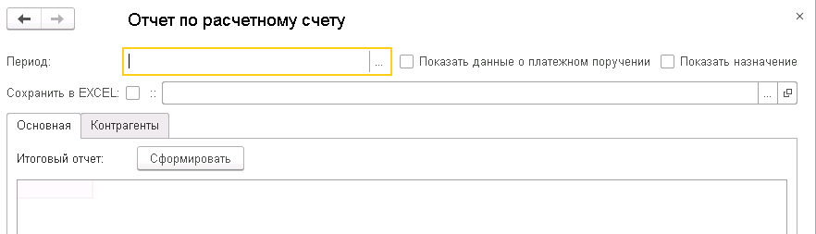
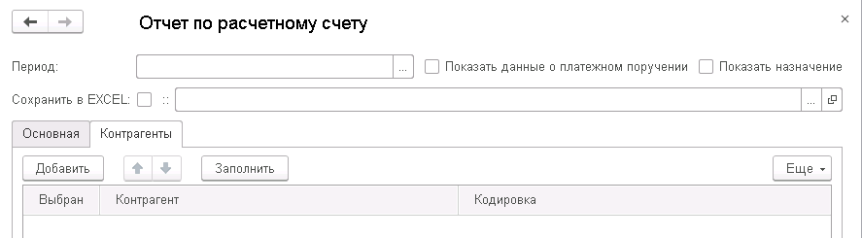
- Порядок работы пользователей:
- Пользователь выбирает период (обязательное заполнение непустыми значениями, если не введено, то д.б. сообщение и отчет не формируется)
- На закладке «Контрагенты» д.б. кнопку «Заполнить», по которой
  - за указанный период выбираются все контрагенты, участвующие в проводках Дт50 – Кт62
  - Если найденных контрагентов нет в таблице закладки, то они добавляются в таблицу, при этом флажок выбора отключен, колонка «Код в отчете» - не заполнена. Если контрагент есть в таблице, то повторно он не добавляется и флажок пометки строки и «Код в отчете» не изменяются.
ЦЕЛЬ: Присвоить при необходимости контрагенту набор символов (некая кодировка), который будет отображаться в отчете вместо краткого названия контрагента.
ВАЖНО: При необходимости, пользователь должен иметь возможность добавить/удалить/изменить имеющиеся строки таблицы
- Если флажок : «Показать данные о платежном поручении» установлен, то в отчете должны отобразиться дополнительные колонки «Номер ПП» и «Дата ПП», иначе этих колонок в итоговом отчете не должно быть
- По кнопке «Сформировать» табличный документ закладки «Отчет» должен заполниться требуемыми данными (см. п. ___).
ВАЖНО: В отчете д.б. расшифровка, позволяющая открыть соответствующий документ,
движения которого отображается в отчете

- Форма отчета:
Форма отчета представлена в файле «Отчет по расчетному счету.xls»

- Особенности заполнения данных
Форма отчета представлена в файле «Отчет по расчетному счету.xls»

